**11 клас**

**Урок 10. Залежність фізичних властивостей речовин від їхньої будови**

Більшість твердих речовин мають кристалічну будову, яка характеризується чітким розташуванням частинок.

Залежно від природи частинок, розташованих у вузлах, і характеру зв'язку між ними, розрізняють чотири типи кристалічних ґраток: йонну, металічну, атомну і молекулярну.

А тепер детальніше про кожний із типів, їх особливості і відмінності.

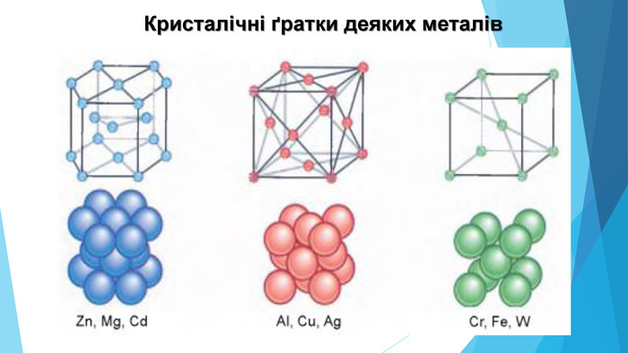***Металічні речовини:***

• у вузлах ґраток — катіони;

• тип зв'язку — металічний;

• пластичні (ковкі);

• добре проводять електричний струм та теплоту

Завдяки вільному пересуванню електронів для металів характерні електропровідність та теплопровідність.

Зазвичай чим більше валентних електронів в атомів металічних елементів, тим міцніші кристалічні ґратки, тим міцніший та твердіший метал, тим вища його температура плавлення (кипіння).

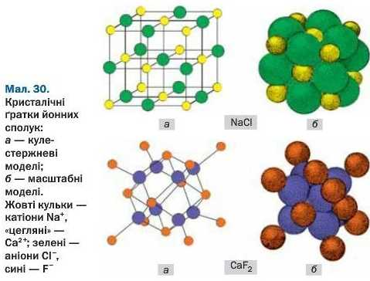***Речовини йонної будови:***

• у вузлах ґраток — йони (катіони й аніони);

• тип зв'язку — йонний;

• тверді, крихкі, нелеткі;

• тугоплавкі;

• деякі розчиняються у воді

Йонні сполуки за кімнатної температури тверді, а плавляться і киплять лише за високої температури. Це пояснюється тим, що йони в кристалі сильно притягуються один до одного, і, щоб зрушити їх, необхідно багато енергії. Утім, незважаючи на твердість, йонні речовини крихкі.

Через те що йони в кристалічних ґратках закріплені на певному місці й утримуються разом силами електростатичного притягання, йонні речовини не проводять електричний струм. Але якщо розплавити такі речовини або розчинити у воді, то йони стають рухливими, і тому розплави та розчини йонних сполук добре проводять електричний струм.

***Речовини молекулярної будови***

• у вузлах ґраток — молекули;

• слабка міжмолекулярна взаємодія;

• крихкі, леткі;

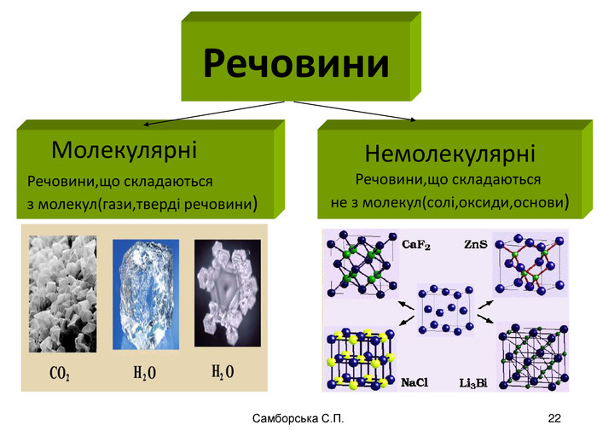• легкоплавкі;

• розчиняються у воді та в інших розчинниках

Молекулярні кристалічні ґратки характерні для речовин тільки з ковалентними зв'язками (полярними й неполярними). Вони властиві більшості органічних сполук, а також деяким неорганічним речовинам (кисню, хлору, азоту тощо).

Особливістю молекулярних речовин є те, що всередині молекул атоми сполучені дуже міцними ковалентними зв'язками, а самі молекули утримуються між собою слабкими міжмолекулярними взаємодіями. Таку структуру легко зруйнувати, тому речовини з молекулярними ґратками крихкі, мають невисокі температури плавлення й кипіння.

За звичайних умов багато речовин із молекулярними кристалічними ґратками перебувають у рідкому (вода, сульфатна кислота, органічні розчинники тощо) або газуватому станах (озон, хлороводень, водень тощо).

Речовини молекулярної будови здатні розчинятися. Деякі з них розчиняються у воді, інші — в органічних розчинниках.

Молекули не містять вільних носіїв електричного заряду, тому ані в рідкому, ані у твердому стані молекулярні речовини електричний струм зазвичай не проводять.

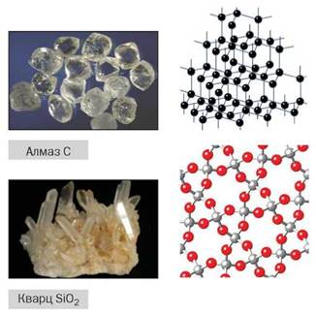***Речовини атомної будови:***

• у вузлах ґраток — окремі атоми;

• тип зв'язку — ковалентний;

• надзвичайно тверді, нелеткі;

• тугоплавкі;

• не розчиняються в жодному розчиннику

Будовою кристалічних ґраток зумовлена також нерозчинність цих речовин у воді та в інших розчинниках. Класичним прикладом речовини атомної будови є алмаз — найтвердіша речовина з усіх відомих.

***Будова простих речовин і місце елементів у Періодичній системі***

Тип хімічного зв'язку в речовинах зумовлює будову і фізичні властивості твердих речовин.

На початку періодів розташовані металічні елементи, які утворюють прості речовини з металічними кристалічними ґратками. Завершують кожний період неметалічні елементи, які утворюють прості речовини з молекулярними кристалічними ґратками. Елементи, що розташовані в середині періоду (як металічні, так і неметалічні), утворюють прості речовини з атомними кристалічними ґратками.

***Ключова ідея***

Внутрішній уміст зумовлює зовнішню поведінку.

***Домашнє завдання:***

Опрацювати §10 ст. 46.

***Виконати вправу для самоконтролю:***

<https://learningapps.org/2450914>

***Відео до уроку:***

[Залежність фізичних властивостей речовин від їх будови](https://www.youtube.com/watch?v=yw7KcWLoGyo&ab_channel=%D0%90%D0%BB%D1%96%D0%BD%D0%B0%D0%9E%D1%81%D1%82%D0%B0%D0%BD%D1%96%D0%BD%D0%B0)